**上海智顺信息平台使用说明文档**

版本：1.0

1 前言 4

2 环境搭建 4

2.1 环境要求 4

2.2 环境配置 4

2.2.1 数据库配置 4

2.2.2 IIS配置 5

2.3 布署中常见问题 7

2.3.1 未开启asp.net状态服务错误 7

3 使用说明 8

3.1 基础信息管理 8

3.1.1 组织机构管理 8

3.1.2 数据字典管理 10

3.1.3 角色应用 11

3.1.3.1 应用程序库管理 11

3.1.3.2 角色管理 13

3.1.3.3 应用授权 14

3.1.4 日志查询 15

3.1.5 在线用户管理 15

3.2 表单设计器 16

3.2.1 新建表单 16

3.2.2 设计表单 17

3.2.2.1 通用性设计说明 18

3.2.2.1.1 默认值 18

3.2.2.1.2 事件 18

3.2.2.2 文本框 18

3.2.2.3 文本域 19

3.2.2.4 单选按钮组 20

3.2.2.5 复选按钮组 23

3.2.2.6 隐藏域 23

3.2.2.7 下拉选择框 24

3.2.2.8 HTML编辑器 24

3.2.2.9 组织机构选择 25

3.2.2.10 Label标签 25

3.2.2.11 数据字典选择 26

3.2.2.12 日期时间 26

3.2.2.13 附件 27

3.2.2.14 明细表 27

3.2.2.15 数据表格 28

3.2.3 保存表单 29

3.2.4 另存表单 29

3.2.5 发布表单 29

3.2.6 修改表单 30

3.2.7 删除表单 30

3.3 流程设计 30

3.3.1 基础信息管理 30

3.3.1.1 按钮管理 30

3.3.1.2 意见管理 31

3.3.1.3 工作委托 32

3.3.2 流程设计 33

3.3.2.1 新建流程 33

3.3.2.1.1 设置流程基本属性 33

3.3.2.1.2 新建步骤 35

3.3.2.1.3 连线 39

3.3.2.1.4 流转条件设置 39

3.3.2.2 保存流程 41

3.3.2.3 另存为 41

3.3.2.4 安装流程 41

3.3.2.5 修改流程 41

3.3.2.6 卸载流程 42

3.3.2.7 删除流程 42

3.4 流程运行 42

3.4.1 配置菜单 42

3.4.2 运行流程 43

3.4.2.1 发起流程 43

3.4.2.2 调试流程 44

3.4.2.3 待办事项 44

3.4.2.4 已办事项 45

3.4.2.5 实例管理 45

# 前言

RoadFlow由Road创建，Road是一名普通的程序员，从2007年入行至今一直从事工作流相关的工作。从实施到开发，对企业工作流应用充分了解。RoadFlow是从实际应用出发，以满足业务需求为目的，经过多年经验积累而成的一款.net工作流产品。

萧伯纳说过：“你有一个苹果，我有一个苹果，我们彼此交换，每人还是一个苹果；你有一种思想，我有一种思想，我们彼此交换，每人可拥有两种思想。”

我们坚持开放分享的原则和大家共同进步。为了回馈大家对RoadFlow的支持和贡献，RoadFlow会一直100%的开源发展和完善下去。

# 环境搭建

从RoadFlow官网http://cqroad.cn/Download下载最新版源代码压缩包，解压到磁盘目录。

## 环境要求

操作系统：windows xp、windows vistar、windows 7、windows 8、windows server 2003、windows server 2008、windows server 2008 r2、windows server 2012、windows server 2012 r2。

Web服务器：IIS5.1、IIS6.0、IIS7.0、IIS7.5、IIS8.0、IIS EXPRESS。

数据库：MS Sqlerver 2005以上版本。

开发工具：Visual Studio 2012以上版本

dotNetFramework 4.0以上版本。

依赖的系统服务：ASP.NET 状态服务(可以将session管理改为InProc就不需要开户该服务)、MSDTC两个服务要在系统服务中启动。

## 环境配置

### 数据库配置

首先在数据库服务器上新建一个数据库（名称自定），然后打开数据库查询分析器，将下载源代码目录中的DB\db.sql文件复制到查询分析器中执行。

数据库设置好后打开源码目录的WebMvc下的web.config文件修改数据库连接：

<connectionStrings>

<add name="PlatformConnection" providerName="System.Data.SqlClient" connectionString="Data Source=.;Initial Catalog=RoadFlow;UID=sa;PWD=111"/>

</connectionStrings>

将以上节点修改为您数据库对应的配置。

### IIS配置

打开IIS管理器在网站点右建->添加网站

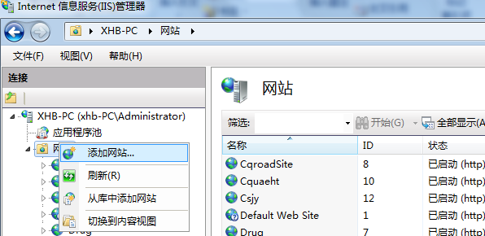

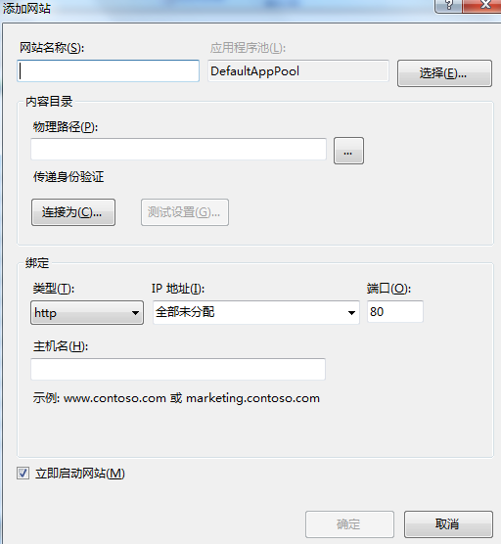

网站名称：自定输入网站名称：如RoadFlow。

物理路径：指向下载源码目录的WebMvc目录。

端口：自定义如：8080

设置好后点击确定，然后设置应用程序池版本。点击左边树的应用程序池，然后双击右边对应网站名称的应用池，版本选择4.0。

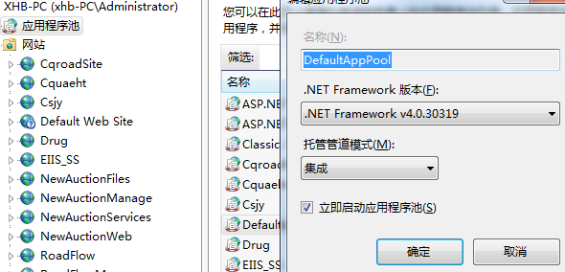

设置好后打开浏览器在地址栏输入：<http://localhost:8080>即可打开登录界面。系统默认登录帐号：xh，密码：111

登录之后进入系统管理->数据库连接 修改当前数据库的连接。(这里的数据库连接主要是为表单设计和流程设计用的)



## 布署中常见问题

### 未开启asp.net状态服务错误

在登录时出现以下错误：

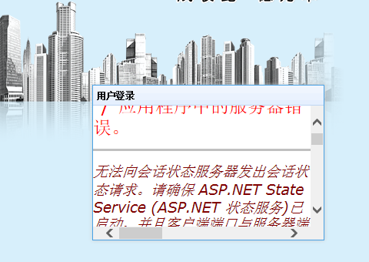

即未开启asp.net状态服务。

解决方法：启动 控制面板🡪管理工具🡪 服务中的



# 使用说明

## 基础信息管理

### 组织机构管理

RoadFlow采用灵活的企业组织机构管理模式，适合任意企业的组织机构设置。

在左边管理目录中依次点击系统管理->组织机构即可打开组织机构管理界面：

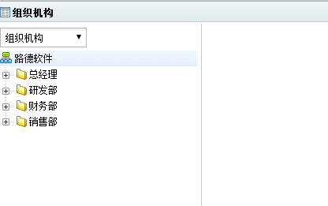

点击任一节点即在右边打开该组织机构对应的编辑界面：

单位、部门、岗位管理

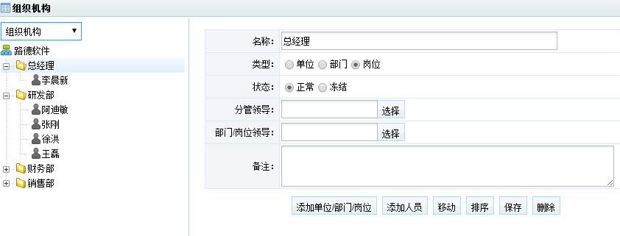

单位、部门、岗位管理：

名称：当前单位、部门、岗位的名称。

类型：当前选定机构的类型。

状态：正常或冻结，如果将单位、部门、岗位冻结则该机构下的所有人员也将被冻结，即不能登录使用本系统。

分管领导：当前部门、岗位的上级分管领导。在很多企业中每个部门都会设置一个总裁级别的领导来分管该部门。

部门/岗位领导：当前部门、岗位的领导。如当前部门的部长。

备注：当前部门、岗位的备注信息。

按钮功能说明：

添加单位/部门/岗位：在当前机构下添加一个单位、部门、岗位，类型在添加界面中选择。

添加人员：在当前机构下添加一个人员。

移动：将当前机构移动到其他机构下。

排序：对当前机构同级别的机构进行排序。

保存：对当前机构的修改信息作保存。

删除：删除当前机构（此操作将删除当前机构及下级所有机构和人员）。

人员管理：

如果在左边树中点击的是人员，则会出现人员的编辑界面：

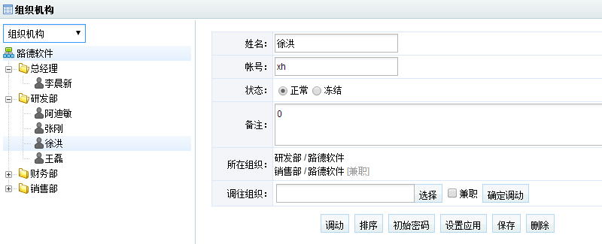

姓名：当前人员姓名。

帐号：当前人员登录系统的帐号。

状态：如果将当前人员的状态改为冻结，则该人员将不能登录使用该系统。

所在组织：显示当前人员所在的组织关系。

调动：将该人员调往其他部门或岗位，兼职选择：表示将当前人员以兼职的方式调入其他部门或岗位。

排序：对当前人员的同级人员进行排序。

初始密码：初始化当前人员的密码，初始化后密码为：111。

设置应用：单独对当前人员设置应用菜单，某些时候人员除了拥有所在角色的应用外还会单独对某个人员设置特殊应用。

保存：对当前人员的编辑信息进行保存。

删除：删除当前人员。

### 数据字典管理

数据字典是为系统中一些常用的选项作数据管理，系统中一些常用选项就不用再自己去写程序维护，直接再数据字典中设置。

点击系统管理->数据字典即可进入管理界面：

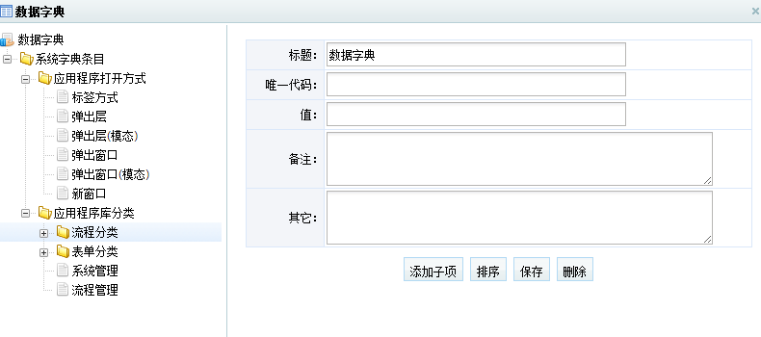

唯一代码：整个数据字典表中的唯一标识符（可以为空，非空时不能重复）。

具体使用将在二次开发文档中说明。

### 角色应用

RoadFlow采用基于角色的权限管理方式（RBAC）进行权限分配与管理。在RBAC的基础上还可以单独对某个人设置特殊应用，以实现特殊的权限分配。

#### 应用程序库管理

应用程序库是对角色分配应用的基础库，要为角色分配应用需要先把这个应用加入应用程序库中，进行应用分配时才能从应用程序库中选择这个应用。点击系统管理->应用程序库 菜单进入应用程序库管理。

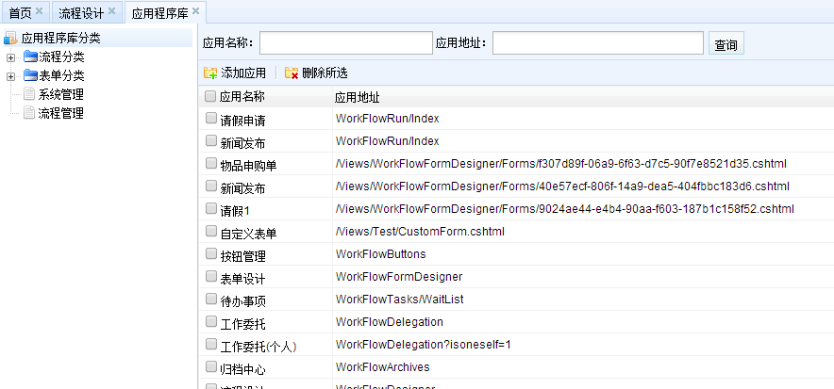

左边为应用程序库分类，该分类在数据字典中进行维护，如下图：

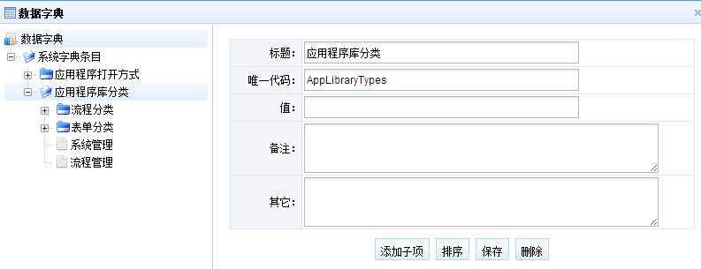

1. 流程分类：即工作流的分类，在流程设计器中新建流程时可以选择将流程放到该分类下或该分类下的子分类下边，流程设计完成安装之后就可以在该分类下相应的分类中查看到安装好的流程。
2. 表单分类：即流程表单的分类，在表单设计器中新建表单时选择表单对应的分类，表单设计好发布之后就可以在该分类下或该分类下相应的子分类中查看到相应的表单。
3. 其它的分类根据您的系统自己在数据字典中维护。

右边为点击左边分类后该分类下的应用列表，可根据应用名称和应用地址进行查询。

添加应用：点击工具条上的后出现添加应用界面：

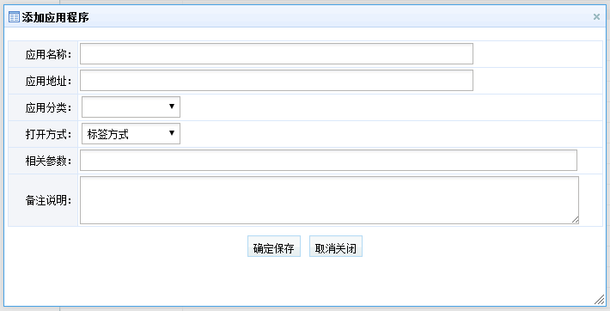

* 1. 应用名称：即应用程序名称
  2. 应用地址：即应用程序的URL地址，可以是外部第三方系统的地址如：<http://www.baidu.com>。
  3. 应用分类：即该应用的所属分类
  4. 打开方式：
     1. 标签方式：即在窗体右边新增一个标签打开，如图：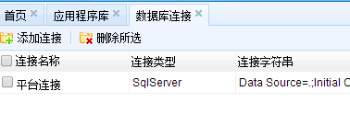
     2. 弹出层：即以弹出层的方式打开，如系统中的数字字典，组织机构就是设置的这种的方式打开。
     3. 弹出层（模态）：即以模态窗口的方式打开弹出层，弹出层的父级窗口不能操作。
     4. 弹出窗口：该方式将调用window.open()方法打开一个浏览器弹出窗口。
     5. 弹出窗口（模态）：该方法将调用window.showModalDialog()方法打开一个模态窗口。
     6. 新窗口：即相当于从新窗口中打开一个连接的形式。
  5. 相关参数：打开连接后跟在url地址后的参数：如flowid=c41d6eb9-e5f5-4171-a457-0cafe6b22757
  6. 备注说明：即该应用的一些特殊说明，用途等。

删除应用：在应用程序库列表前的复选框中选中要删除的应用程序库后，点击工具栏上的按钮即可删除所选的应用。

#### 角色管理

点击 系统管理->角色应用 进入角色和应用管理界面：

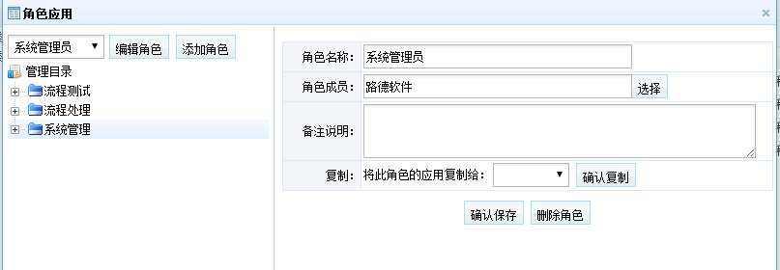

系统中默认有一个系统管理员的角色，该角色不能删除，不然无法进行系统管理。



上图下拉选择框中为当前选定的角色，通过右边的按钮可以对当前角色进行编辑，或添加新的角色。

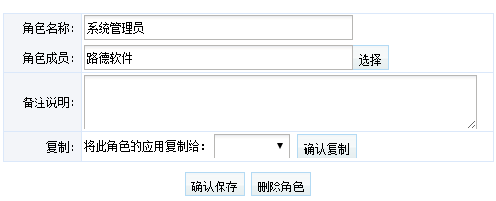

1. 角色名称：即为角色设定一个名称
2. 角色成员：即该角色拥有的成员（即哪些成员属于这个角色，属于这个角色的成员即有这个角色相应的应用菜单）。
3. 备注说明：角色的备注说明信息。
4. 复制：即将该角色的应用批量复制给另一个角色

#### 应用授权

维护好应用程序库和角色后即可对角色进行授权，即配置菜单。点击 系统管理->角色应用 进入角色和应用管理界面：

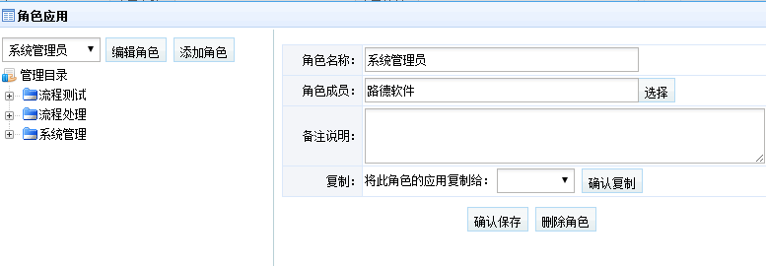

左边为当前角色所拥有的菜单树，右边为当前角色的信息。

点击左边的树节点即可进行相应的授权操作。

添加目录：给应用树添加一个空目录（该项无连接，只是对应用树进行分类）

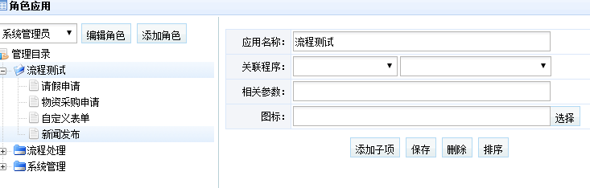

只填应用名称，其它项为空即可。

添加应用：给应用树添加一个具体应用，点击后以相应的方式打开该应用。

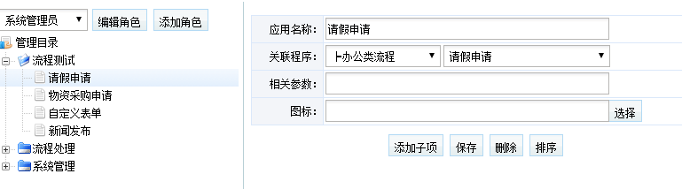

1. 应用名称：即菜单显示的名称。
2. 关联程序：即该菜单所对应应用程序库中的应用，关联好后点击即打开该应用程序库对应的应用地址。
3. 相关参数：那URL后的参数。
4. 图标：即该应用在树中显示的图标，不设置即显示默认图标。

特殊授权：有时需要对具体某个人设置一些特殊应用，常见做法是新建一个角色，将该人员归到新角色下，这样做设置有点复杂，我们可以在某个人员拥有所属角色对应的权限基础上，再单独对某个人员设置一些应用（具体操作见组织机构 设置应用 项）。

应用设置好之后，该角色对就的人员即拥有了相应的菜单权限，如果当前登录人员属于当前角色，按f5刷新之后即可看到菜单变化。

### 日志查询

RoadFlow提供强大的日志记录与查询功能。对数据的修改做详细记录，可在日志中查询修改前后的数据。

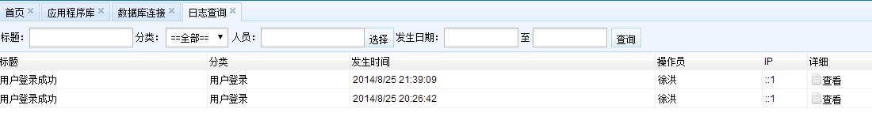

### 在线用户管理

可以查看当前系统的在线用户，和将某些用户强制离线操作。

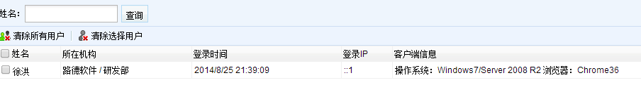

## 表单设计器

RoadFlow表单设计器在ueditor的基础上进行二次开发而成。和RoadFlow流程设计器配合可以实现零代码设计流程和保存表单数据。

本节只说明RoadFlow新增的按钮功能，关于ueditor原有的功能请参阅ueditor相关文档。

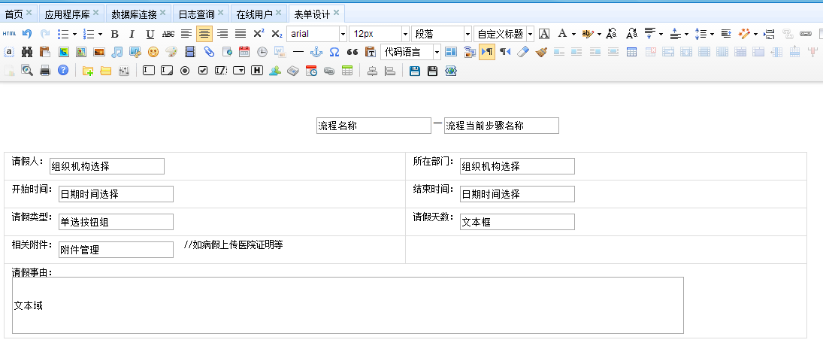



上排工具条按钮为RoadFlow二次开发新增的流程按钮。

### 新建表单

点击后弹出下图：

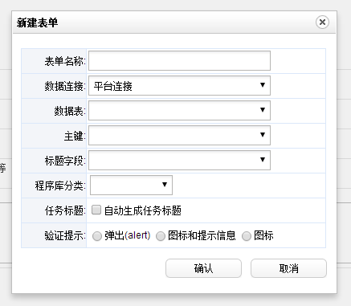

1. 表单名称：您要新建的表单的名称。
2. 数据连接：表单对应的数据库连接，此连接在 系统管理->数据库连接 中维护。
3. 数据表：表单对应的数据表（这一步之前需要自己先在对应的数据库中将表建好，RoadFlow目前不支持自动建表，后续版本会实现这一功能）。
4. 主键：数据表的主键，主键类型为（int自增或uniqueidentifier）。
5. 标题字段：数据表中的标题字段，该字段的值作为待办任务的标题。
6. 程序库分类：即表单的分类。
7. 任务标题：如果选择自动生成标题，则在不指定标题的情况下，自动生成 流程名称(发起人) 格式匠标题。
8. 验证提示：流程步骤的数据检查设置为要检查时，当验证错误时的提示方式。弹出：即普通的window.alert(‘错误信息’)方式提示用户，图标和信息：在输入框的后边以错误图标和提示信息的形式提示，如，图标：只显示错误图标，当鼠标移至图标的再提示错误信息，如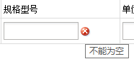。

### 设计表单

在新建表单对话框中将表单属性设置好后即可以在编辑器中设计自己的表单。RoadFlow使用ueditor作为基础平台来实现的表单设计器，表单的布局依靠ueditor自带的功能实现，如画表格等布局方式。

#### 通用性设计说明

##### 默认值

很多控件上都会有默认值的设定，所有控件上默认值的设定方式相同，在这里统一说明，每个控件中就不在详细说明。

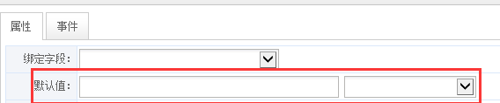

默认值则一个文本框和一个下下拉选择框组成，文本框中可以输入任意类型的字符作为默认值，选择框中可以选定系统默认的一些默认值类型加入到文本框中。

也可以自己在文本框中输入自己设定的Razor语法的默认值表达。

##### 事件

很多控件都支持自定义脚本的事件。

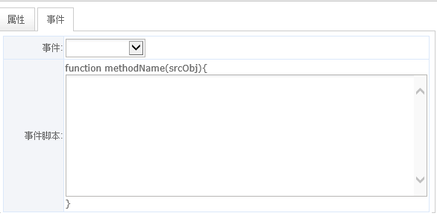

1. 事件：选择要绑定到当前控件上的事件，一个控件可以绑定多个不同类型的事件。
2. 事件脚本：即对应事件发生时执行的Javascript脚本，方法自带一个参数srcObj（当前触发事件的对象，即javascript中的this）

#### 文本框

文件框即表单中常用的输入框，提供给用户自行输入信息。点击设计器工具栏中的的按钮即弹出文件框设置对话框：

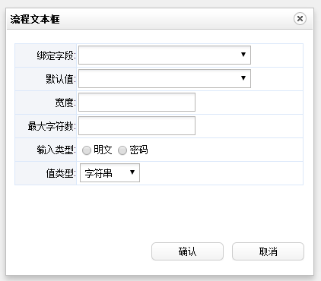

1. 绑定字段：即文本框对应表单数据表的字段，绑定之后该文本框所输入的数据则保存到绑定的字段中。
2. 默认值：第一次打开表单后文本框的默认值。有以下几个选项（其它表单控件的默认值选项相同，后续文档将不再说明）：
   1. 当前步骤用户ID：当前登录人员的ID。
   2. 当前步骤用户姓名：当前登录人员的姓名。
   3. 当前步骤用户部门ID：当前步骤用户所在部门ID。
   4. 当前步骤用户部门名称：当登录人员所在部门名称。
   5. 短日期格式：以2014/4/15 的格式显示当前日期。
   6. 长日期格式：以2014年4月15日的形式显示当前日期。
   7. 短日期时间格式：以2014/4/15 23:59的格式显示当前日期时间。
   8. 长日期时间格式：以2014年4月15日 23时59分的格式显示当前日期时间。
3. 宽度：即文件框的宽度，例：200px，50%。
4. 最大字符数：文本框可输入的最多字符数，例：30，则用户对该文本框输入时最多只能输入20个字符。
5. 输入类型：明文：即明文显示用户输入，密码：则以密码的形式显示用户输入。
6. 值类型：该文本框中允许用户输入的字符类型，配置流程设计器步骤设置中的数据验证一起使用才生效。

以上属性设定好之后点击确定即可在表单设计器中新增一个方本框。

#### 文本域

在表单设计器的工具栏上点击按钮即可弹出文本域属性设置对话框：

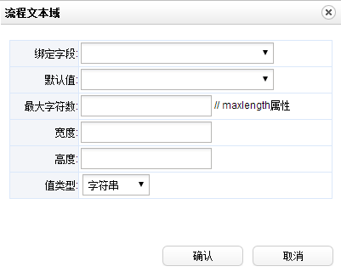

1. 绑定字段：同文本框控件。
2. 默认值：同文本框控件。
3. 最大字符数：同文本框控件。
4. 宽度：同文本框控件。
5. 高度：文本域显示的高度，如：50px。
6. 值类型：同文件框控件。

#### 单选按钮组

点击工具栏上的按钮即可弹出单选按钮组的属性对话框：

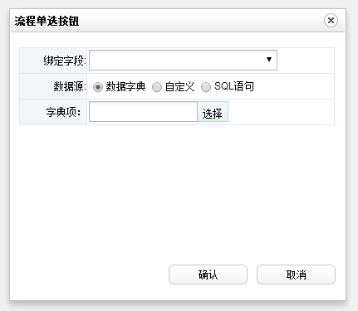

1. 绑定字段：同文本框控件。
2. 数据源：单选按钮组的选项数据来源。有以下三种来源：
   1. 数据字典：当来源为数据字典时，即可在下方的字典项中选择数据来源的字典项。

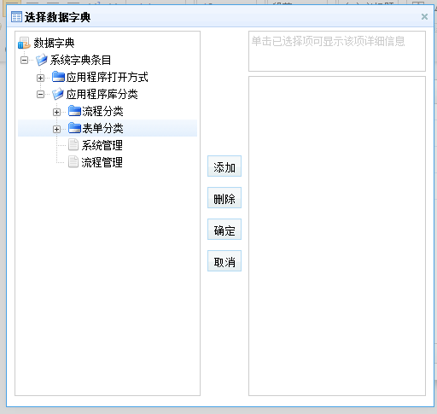

* 1. 自定义：即自己定义一些选项。

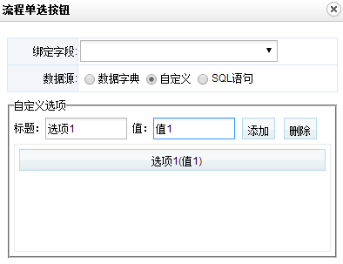

标题：即按钮显示的标题，值：即选中按钮时的值。

* 1. SQL语句：

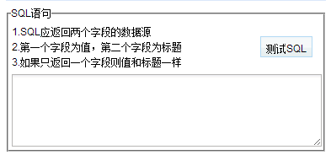

通过sql语句查询数据表中的数据作为选项，sql语句写法参数提示说明。

#### 复选按钮组

单击工具栏上的按钮进行复选按钮组的属性设置：

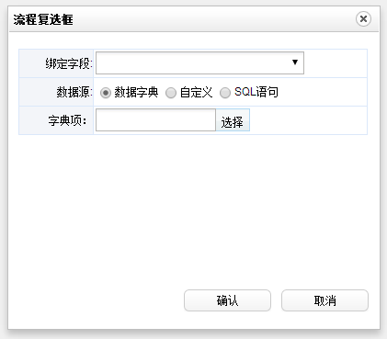

复选按钮组的属性设置和单选按钮组的设置一样，只是一个是单选，一个可以多选的区分。

#### 隐藏域

单击工具栏上的按钮可弹出隐藏域属性设置：

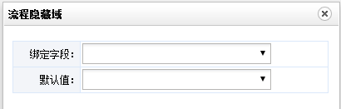

1. 绑定字段：同文本框字段。
2. 默认值：同文本框字段。

#### 下拉选择框

在工具栏上单击近钮可设置下拉选择框属性：

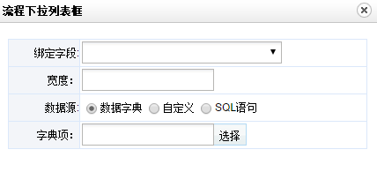

1. 绑定字段：同文本框字段。
2. 默认值：同文本框字段。
3. 数据源：则单按钮组。

#### HTML编辑器

单击工具栏上的按钮可以设置html编辑属性：

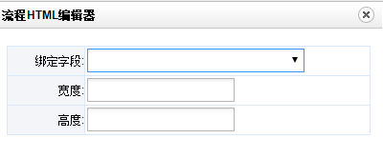

1. 绑定字段：同文本框字段。
2. 宽度：同文本框字段。
3. 高度：同文本域。

该html编辑器是封装的ueditor，使用方法请参考ueditor文档。

#### 组织机构选择

单击工具栏上的组织机构选择可弹出组织机构选择控件属性：

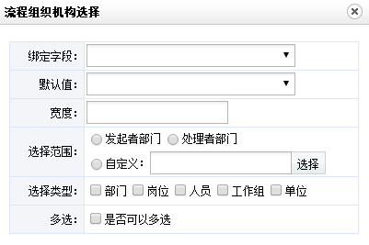

1. 绑定字段：同文本框字段。
2. 默认值：同文本框字段。
3. 宽度：同文本框字段。
4. 选择范围：是指定选择组织机构时的范围，有以下几个选项：
   1. 发起者部门：即选择组织机构时只能从发起者的部门下面选择。
   2. 处理者部门：即只能从当前处理者的部门下选择。
   3. 自定义：即自已指定一个选择范围。
5. 选择类型：即弹出组织机构选择框时，允许选择的类型。
6. 多选：指定是否可以多选。

#### Label标签

LABEL标签是在控件处显示一段文字信息。

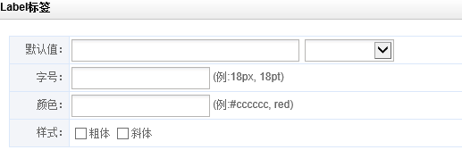

1. 默认值：即标签显示的文本内容
2. 字号：文本大小
3. 颜色：文本颜色
4. 样式：显示的样式，可以是粗体，斜体

#### 数据字典选择

单击工具栏上的按钮可弹出数据字典选择组件属性设置：

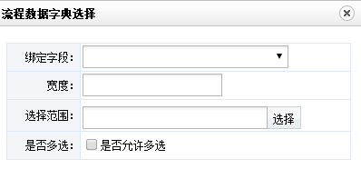

1. 绑定字段：同文本框字段。
2. 宽度：同文本框字段。
3. 选择范围：指定数据字典的选择范围。
4. 是否多选：指定是否可以多选。

#### 日期时间

单击工具栏上的按钮可弹出时间时间控件属性设置：

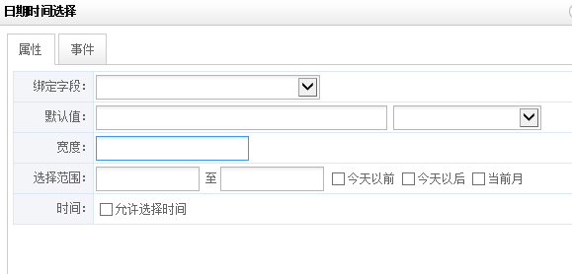

1. 绑定字段：同文本框字段。
2. 默认值：同文本框字段。
3. 宽度：同文本框字段。
4. 选择范围：指定日期的选择范围，从yyyy/MM/dd至yyyy/MM/dd的范围内选择，今天以前（只能选择今天以前的日期），今天以后（只能选择今天以后的日期），当月（只能选择当前月的日期）
5. 是否选时间：指定是否可以选择时间。

#### 附件

单击工具栏上的按钮可弹出设置附件属性：

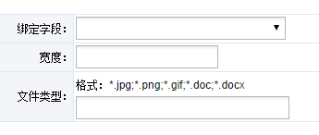

1. 绑定字段：同文本框字段。
2. 宽度：同文本框字段。
3. 文件类型：指定可以上传的文件类型。

#### 明细表

单击工具栏上的按钮可弹出设置明细表：

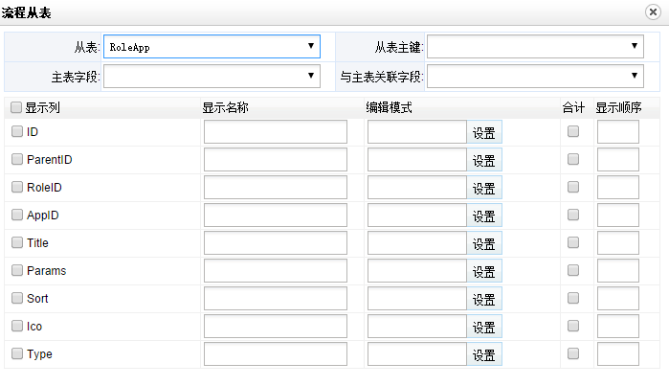

1. 从表：选择明细表的表名。
2. 从主键：选择明细表的主键。
3. 主表字段：主表与明细表关联的字段。
4. 与主表关联字段：明细表与主表关联的字段。

当选择了从表后下方会加载出从表的全部字段，可设置每个字段是否显示，以及编辑模式。

#### 数据表格

数据表格控件是在表单上显示一个格，数据来源可以是本系统，或者其它系统接口返回的一个DataTable或者Html或者json数据。

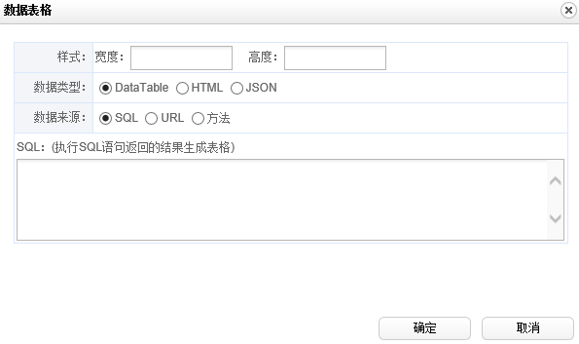

1. 样式：宽度（显示表格的宽度）高度（显示表格的高度，如果表格内容超出高度则会出现滚动条）。
2. 数据类型：DataTable（即通过数据源返回的是一个System.Data.DataTable对象，显示时系统会将DataTable转换为HTML），Html(通过数据源返回HTML直接显示在控件处)，JSON（通过数据源返回的是一个Javascript的二维数组字符串，字符串格式：[[1,2,3,4],[5,6,7,8]）。
3. 数据来源：Sql（数据来源于一句sql），Url（数据来源于一个地址，可以在这个地址中输出Html,Json），方法（数据来源于一个方法的返回值，可以返回DataTable, Html字符串，json字符串）。

### 保存表单

在表单设计中可以先保存表单，下次打开继续设置。点击工具栏上的按钮就能保存表单。

### 另存表单

当一个表单和另一个表单相似时，就可以将表单另存为一个表单再作相应修改，以减少设计工作量。点击工具栏上的按钮即可弹出另存表单对话框：

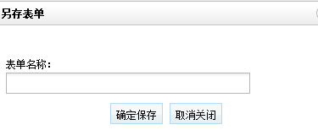

在弹出对话框中填写表单名称，再确定保存即可将当前表单另存为一个表单。

### 发布表单

当表单设计完成时就可以发布表单，然后与流程绑定运行了。点击工具栏上的按钮即可发布表单。当点击此按钮时如果没有提示也无反应，可以是你的程序目录没有写入权限，设置你的应用目录相应权限即可。

其它具体错误可以开启浏览器调试查看具体错误。

### 修改表单

要修改表单则先要打开表单，单击工具栏上的按钮即可弹出打开表单对话框：

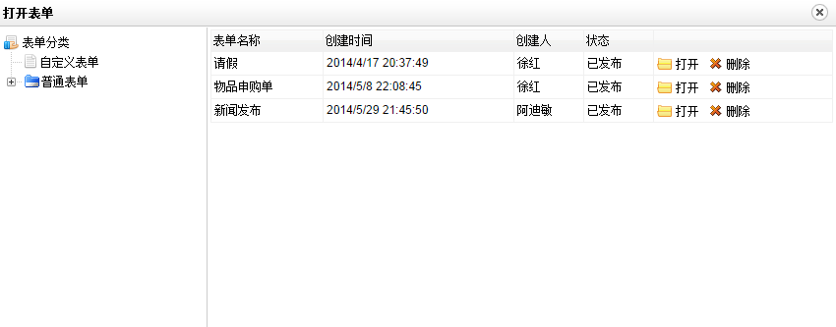

在对话框中找到你要修改的表单，点击即可在编辑器中打开你选择的表单。

表单打开后，在你要修改的控件上双击即可弹出属性设置对话框进行修改。

修改之后记得保存。

### 删除表单

在打开对话框中找到要删除的表单点击按钮即可将选定表单删除。

RoadFlow的表单删除不是真正的物理删除，只是将表单状态标记为已作废，如果以后要用时还可以恢复。

## 流程设计

### 基础信息管理

#### 按钮管理

流程按钮，即处理流程时工具条上的按钮，用于对当前流程任务的操作按钮：

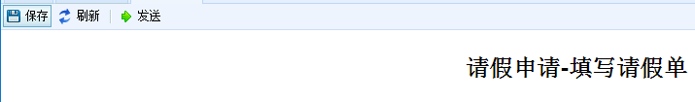

RoadFlow提供一个按钮库，可以根据自己功能需求来增加按钮，通过流程步骤按钮配置，设定哪些步骤可以执行哪些操作。

该功能位于：系统管理->流程管理->按钮管理，打开后界面如下：

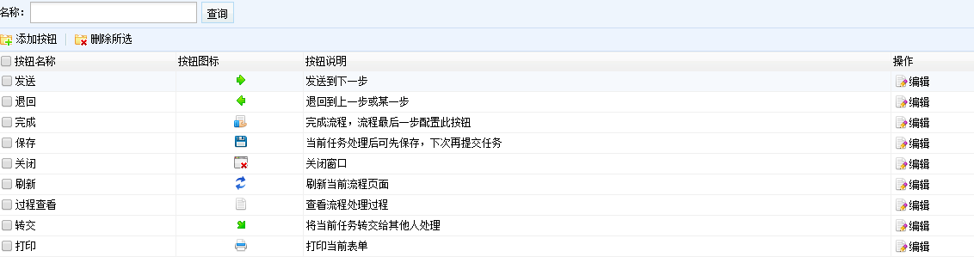

你可以根据自己功能的需要来添加删除按钮。

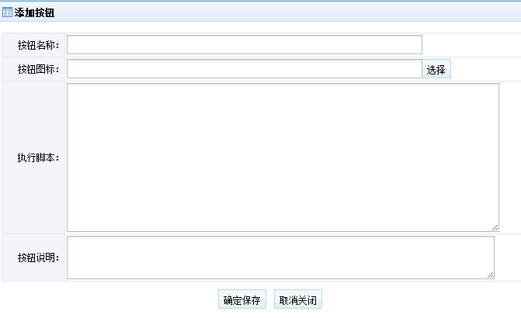

1. 按钮名称：给你的按钮取一个名称。
2. 按钮图标：为你的按钮选择一个图标。
3. 执行脚本：当点击按钮时执行的脚本（javascript脚本），如：window.open(‘ff.aspx’)。
4. 按钮说明：按钮的备注说明。

#### 意见管理

意见管理即管理流程处理过程中的一些常用审批意见，在这里输入后，处理者在处理流程时就可以从这些常用意见中选择，以便能够快速处理流程，不必每次都去输入意见。

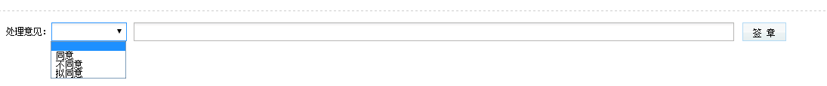

管理员可以在这里给领导或其他人加入一些常用意见。该功能位于：系统管理->流程管理->意见管理：

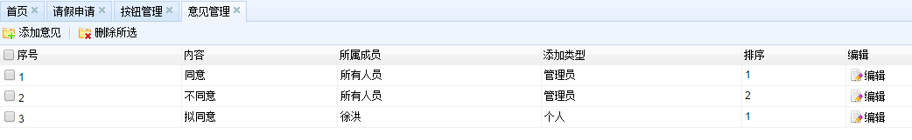

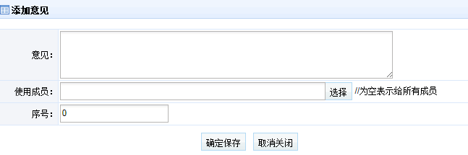

1. 意见：即常用的意见内容。
2. 使用成员：即哪些人可以使用这个意见，如果为空则表示所有人都可以使用。
3. 序号：即在意见下拉列表中显示的顺序。

此功能在 流程处理 菜单下也有一个类似的，哪个是除管理员之外的使用人员自己添加自己的意见。

#### 工作委托

工作委托即当工作人员出差或不在单位时，可以将自己的工作委托给他人代为处理，在委托时间内，凡是发给该工作人员的流程，都将直接发到委托人哪里由委托人处理。

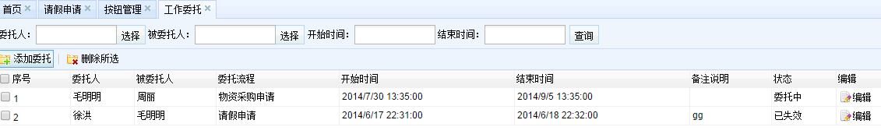

该功能位于：系统管理->流程管理->工作委托。

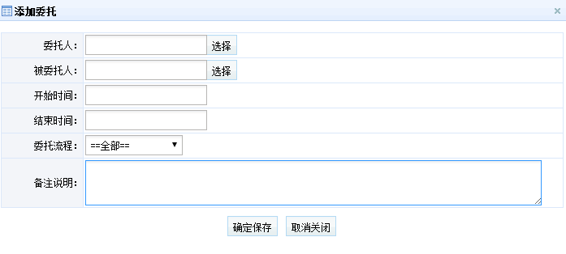

1. 委托人：要委托的人员。
2. 被委托人：要接收委托人的待办任务的人。
3. 开始时间：从什么时间开始委托。
4. 结束时间：什么时间结束委托。
5. 委托流程：要委托的流程，不选则默认全部流程。
6. 备注说明：该委托的备注说明。

此功能在 流程处理 菜单下也有一个类似的，哪个是除管理员之外的使用人员自己添加自己的委托。

### 流程设计

该功能位于：系统管理->流程管理->流程设计：

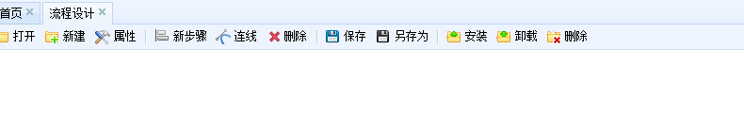

#### 新建流程

##### 设置流程基本属性

点击工具栏上的按钮，会弹出流程属性对话框：

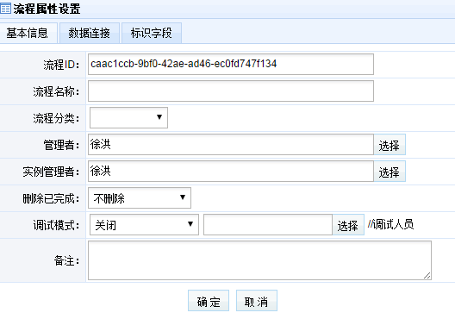

**基本信息：**

**流程ID：**流程id由系统自动生成，每个流程的唯一标识。

**流程名称：**你要新建的流程名称。

**流程分类：**选择你的流程所属分类（该分类在数据字典下维护）。

**管理者：**流程的管理人员，选定的人员可以管理该流程（对流程增加步骤，修改设置等操作）。

**实例管理者：**流程运行时的实例管理人员，选定的人员可以管理该流程运行时的实例（如查看当前实例的运行状态，人工指派，收回等操作）。

**删除已完成：**在流程运行完之后是否删除流程的处理过程（些功能暂时未删除处理过程）。

**调试模式：**该选项是供流程设计和调试人员在设计和调试流程时作用。

开启（有调试窗口）:则在流程处理过程中，在表单上方会有一个调试信息框，输入当前流程实例的处理信息，以后发生错误时的错误信息。如果是后面组织机构选择框中指定的人员走该流程，则流程后续的每一步默认都为该为员处理，即调试人员可以一个人把该流程走完，不用去切换账号来测试流程，方便调试人员调试。

开启（无调试窗口）：功能和开启（有调试窗口）相似，只是没有上边的调试信息窗口。

关闭：即关闭调试功能。

**备注：**该流程的备注说明。

**数据连接：**

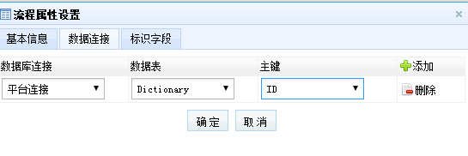

**标识字段：**

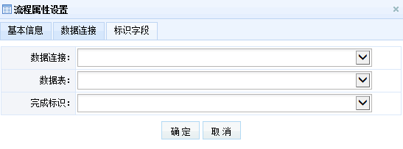

标识字段即给你对应的业务表指定一个字段来标识当前流程实例是否完成，在流程最后一步处理完成时会将这个字段的值更新为1。一般将这个字段的类型设置为int型。

##### 新建步骤

将流程基本属性设置好后，即可开始建立流程步骤。

点击工具栏上的按钮，即可在下方的设计区域新增一个流程步骤。

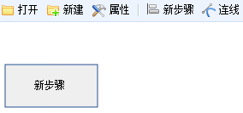

在该步骤上双击即可设置步骤相关属性：

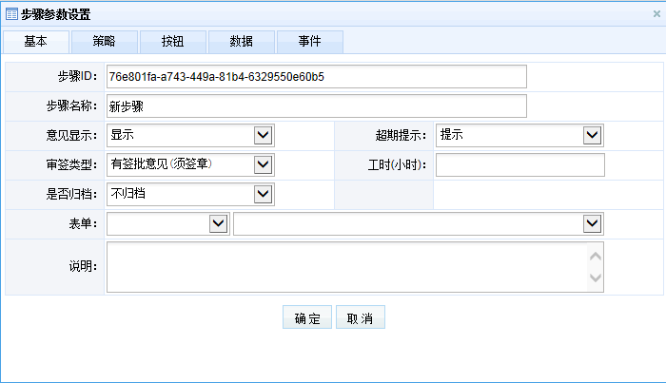

**基本：**

**步骤ID：**流程步骤的唯一ID，系统自动生成的GUID。

**步骤名称：**步骤的名称。

**意见显示：**设置是否在表单尾部显示前面步骤处理者的处理意见（红框列表区域）。

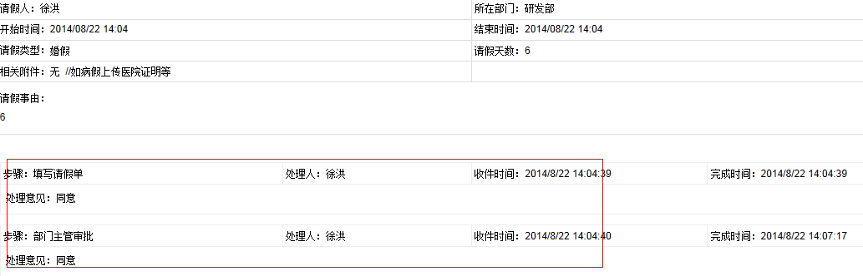

**超期提示：**超过规定处理工时时，是否进行提示。

**审签类型：**

有签批意见（须签章）：即当前步骤处理时处理者必须签署处理意见并签章。



有签批意见（无须签章）：当前步骤处理时处理者必须签署处理意见，但不签章。即没有后面的签章按钮。

无签批意见栏：当前步骤处理时没有处理意见栏，不需要签署处理意见，也不需要签章。

**工时(小时)：**处理当前步骤规定的工时，配合超期提示使用。

**是否归档：**当前步骤提交时是否将当前步骤的处理表单定入档案库。

**表单：**当前处理步骤对应的表单，该数据来源于应用程序库，可以将应用程序库中的任何一个应用作用步骤表单进行处理（自定义表单时，就是建立一个应用加入应用程序库，再到这里选择对应的应用程序，即可实现自定义表单和流程步骤对应）。

**说明：**处理者在发送当前步骤时能看到的说明。

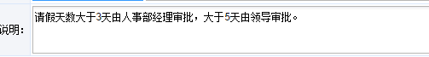

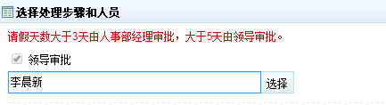

**策略：**

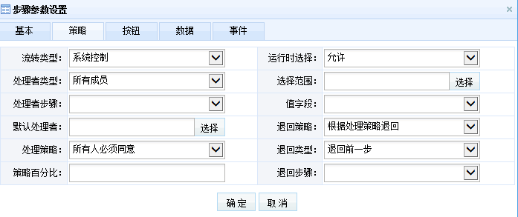

**流转类型：**

系统控制：如果当前步骤后面有多个步骤时，而后面步骤的每条线上都设置有条件，要根据条件来判断后面该走哪一步时，这里就应该选系统控制。即系统根据连线上的条件来自动判断该流向哪一步。

单选一个分支流转：如果当前步骤后面有多个步骤时，会将后面步骤列出来，处理者只能单选其中一个步骤流转。

多选几个分支流转：如果当前步骤后面有多个步骤时，会将后面步骤列出来，处理者可以多选几个步骤流转。

**运行时选择：**当前步骤发送时，是否允许处理人员选择接收人。如果设置为不允许则要设定后续步骤的默认处理者，否则流程无法流转。

**处理者类型：**

所有成员：即处理者可以在组织机构中选择任意成员，部门、岗位、人员、工作组等。

部门：处理者在发送选择处理人时只能选择部门，发送时发送到选定部门下的所有人。

岗位：处理者在发送选择处理人时只能选择岗位，发送时发送到选定岗位下的所有人。

工作组：处理者在发送选择处理人时只能选择工作组，发送时发送到选定工作组下的所有人。

人员：处理者在发送选择处理人时只能选择人员，不能选择部门岗位等。

发起者：即将当前步骤处理者设定为流程发起者。

前一步骤处理者：将当前步骤处理者设定为前一步骤的处理者。

某一步骤处理者：将当前步骤处理者默认为某一步骤的处理者（当选择此项时需要在处理才步骤中指定步骤）。

字段值：根据流程对应的业务表中的某个字段中的字来确定处理者（业务表中的字段中存放的是组织机构或人员的ID，当选定此项时需在值字段中指定字段）。

发起者领导：即流程发起者的领导（领导在组织机构中设置）。

发起者分管领导：即流程发起者的分管领导（分管领导在组织机构中设置）。

当前处理者领导：即流程当前处理者的领导（领导在组织机构中设置）。

当前处理者分管领导：即流程当前处理者的分管领导（分管领导在组织机构中设置）。

注：领导和分管领导的区别：领导即部门领导，如部长等。分管领导即单位高层领导分管这个部门，如总裁分管信息部。

**默认处理者：**即当前步骤发送时处理者的默认值。

**处理策略：**如果当前步骤上有多个人处理，则在此设置多人之间的处理策略。

所有人必须处理：即步骤上的所有人都要处理发送到下一步，下一步接收人才能看到待办任务。

一人同意即可：即步骤上只要有一个人发送到了下一步，下一步接收人即收到待办任务，而步骤上其他人不须要处理（其他人的待办任务消失，状态变为他人已处理）。

依据人数比例：该选项要配合使用。 例如步骤上有5个人需要处理，如果在策略百分比填50（不用填%）,只有有3个人发送到了下一步，下一步接收人就能看到待办任务，其他2人不须要处理（其他2人的待办任务消失，状态变为他人已处理）。

独立处理：即每个人发送到了下一步，下一步接收人都能看到一个待办任务。

**退回策略：**

根据处理策略退回：即根据处理策略的选项来退回。处理策略是发送，这里变为退回。

不能退回：即将当前步骤设置为不可以退回。

**退回类型：**

退回前一步：即退回当前步骤的前一步。

退回第一步：即退回当前流程的第一步。

退回某一步：该选项配合使用，设定退回到哪一步。

**按钮：**

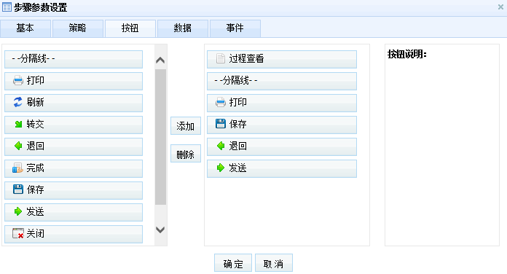

在这里配置当前步骤上可执行的操作按钮，左边数据来源于按钮库，如果要增加按钮，则在按钮管理中增加，然后在这里就可以进行选择。选中要添加的按钮，点击添加按钮即可添加（双击可快速添加）。删除操作类似。

如上图选择的按钮，在流程运行时即可看到相应的按钮，并执行相应的操作：

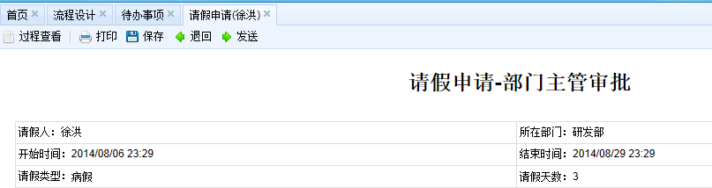

**数据：**

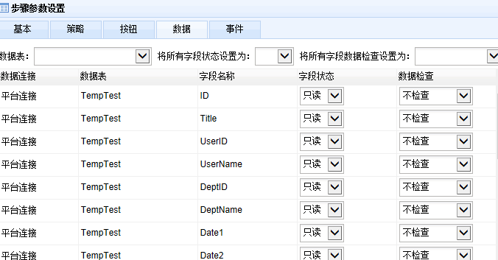

数据选项配合表单设计器即可实现，流程流转过程中哪些步骤可以填写或查看哪些数据。

字段状态：即设定当前步骤当前字段为：只读，编辑或隐藏。

数据检查：即填写表单时是否验证字段可否为空，或验证输入数据的合法性。

**事件：**

事件是提供流程步骤在提交退回等操作后执行的一系列操作。填写格式为：命名空间.类名.方法名（如：WebMvc.Common.CustomFormSave.Test）

##### 连线

根据上面步骤设置新建多个步骤后，即可将多个步骤用线连接起来。

连线方法：

* 1. 选中要连线的步骤（在步骤上单击）。
  2. 点击工具栏上的按钮，这里会有一条线随鼠标移动。

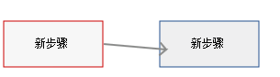

* 1. 在你要连线的目标步骤上单击鼠标即可实现将两个步骤连接。

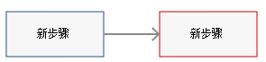

##### 流转条件设置

当一个步骤后续有多个步骤时，可以在连线上设置流转条件，让系统自动判断应该走哪一个分支。

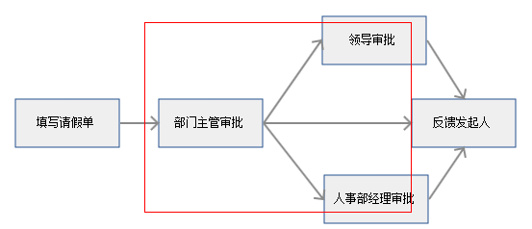

在连接上双击即可弹出流转条件设置对话框：

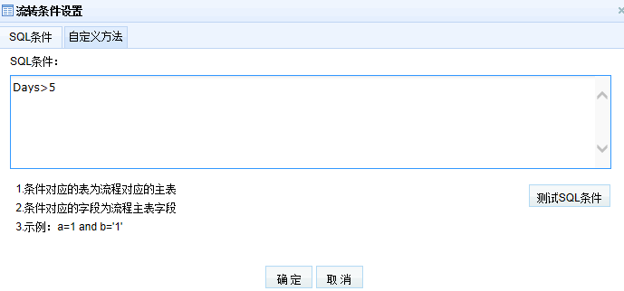

**SQL条件：**即通过sql条件过滤来确定当前分支是否满足条件。Sql条件对应的表为流程属性里设置的表。

**自定义方法：**

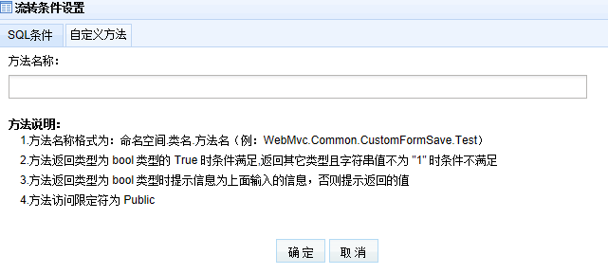

通过调用自定义的方法，根据方法的返回值来确定当前分支是否满足条件。

#### 保存流程

流程设计完后或设计过程中可以先保存流程，下次再打开继续设计，点击工具栏上的按钮即可实现流程保存。

#### 另存为

当两个流程的设计相似时，可以将一个流程另存为另一个流程来实现快速设计，点击工具栏上的按钮即弹出另存对话框：

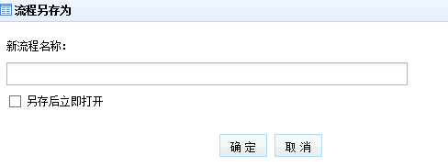

新流程名称：要另存为的流程名称。

另存后立即打开：点击确定另存为后，立即在流程设计区域打开新流程以进行修改。

#### 安装流程

当流程设计完成之后，即可将流程安装到应用程序库，再从角色应用中将流程配置到菜单即可开始运行该流程。

流程设计完成标准：

* 1. 流程必须要有两个以上步骤。
  2. 每个步骤必须要有一个表单。
  3. 每个步骤必须至少要有一个按钮。

满足以上条件后即可安装流程。点击工具栏上的即要将流程安装到应用程序库。

#### 修改流程

流程运行过程中如果需要修改流程，可通过工具栏上的按钮，打开要修改的流程进行编辑：

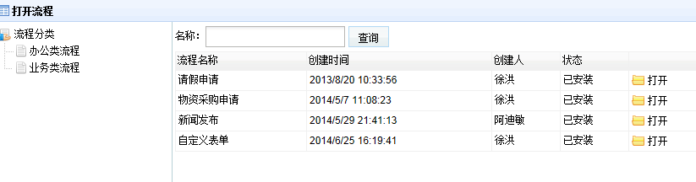

#### 卸载流程

当一个流程不需要时可以将流程卸载，卸载之后不能再发起流程新的实例。

#### 删除流程

流程卸载之后，如果没有运行中的流程实例即可将流程删除。

## 流程运行

### 配置菜单

流程安装后，在应用程序库中，如果要运行流程，还要将该流程配置到菜单中。

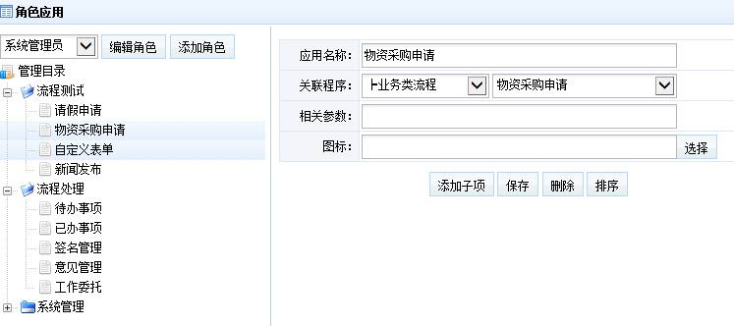

详细说明见角色应用节，需要注意的是这里的关联程序要关联到流程，而不是关联到表单。

### 运行流程

#### 发起流程

当菜单配置好后，登录人员就可点击菜单来发起流程实例：

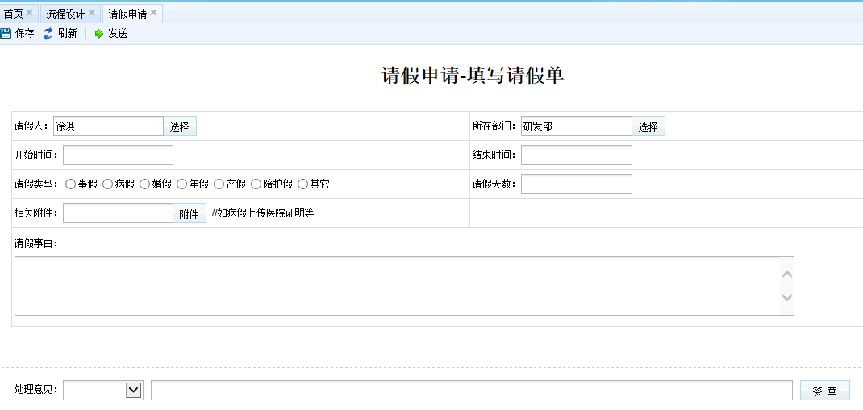

当流程表单填写好后可以先保存，即将实例保存到你的待办任务中，以后再完善表单，再发送。

当表单填写完成后就可以将流程发送到下一步，点击工具栏上的按钮，弹出发送对话框：

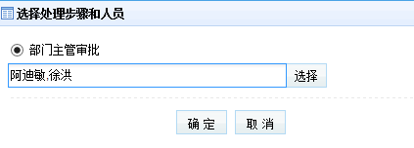

在这里可以选择要发送的步骤的接收的人员，选好后点击确定即可将当前任务发送给指定人员的待办任务中。

#### 调试流程

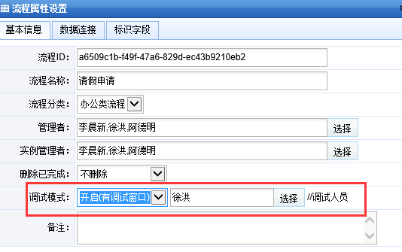

流程设计人员可以在流程属性设置中开启调试模式来调试流程。

1. 有调试窗口：即会在流程运行窗口中显示一个调试窗口输出当前流程实例的处理信息，如果流程执行有错误也会在该窗口中显示出来。
2. 调试人员：即如果是指定的人员发起流程则该流程后续的步骤都默认由该人员来处理，这样方便管理员一个人就可以把整流程步骤走完，不用切换账号来测试流程。

#### 待办事项

当另人将流程发送给你时，在你的待办任务中列表中就会出现。点击列表的标题即可进入流程进行处理。

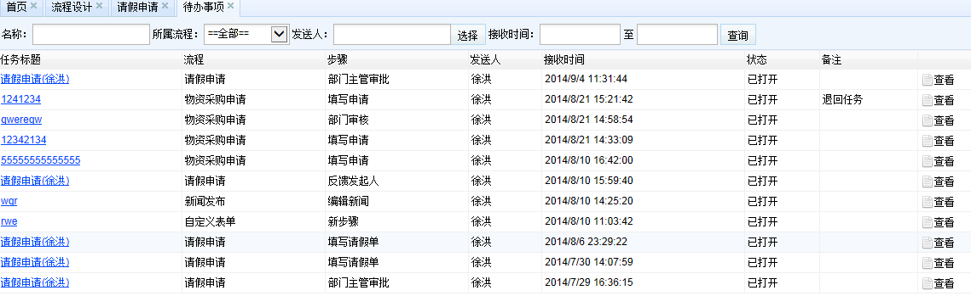

点击最后列的查看，可以查看当前实例的运行状况：

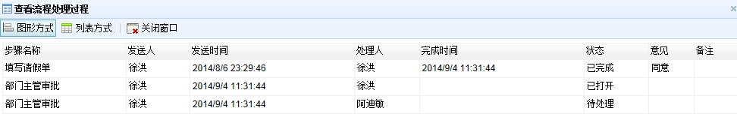

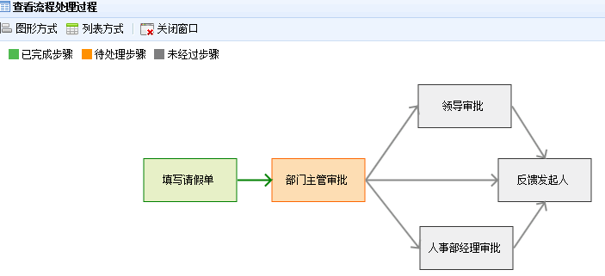

#### 已办事项

已办事项即自己已经处理过的任务列表。

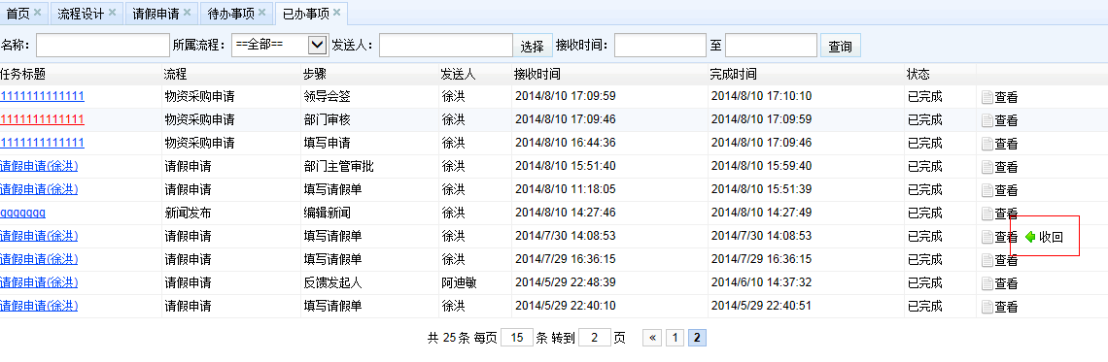

当一个任务你刚刚发送出去，接收人还没有打开该任务时你可以从已办列表中收回该任务（如图红框处）。

#### 实例管理

实例管理一般为流程管理员所使用。在实例管理中，要以监控流程实例的运行状况，和对流程实例的指派和删除。

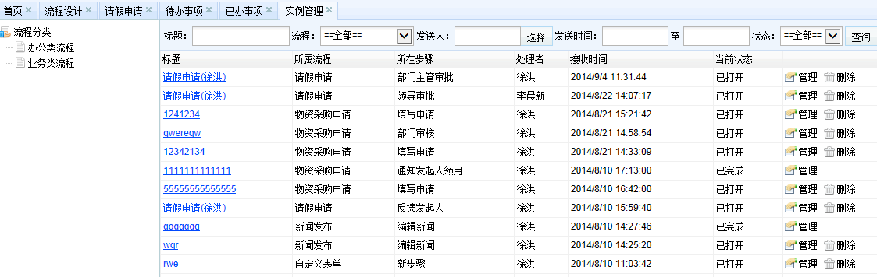

点击管理按钮，即可进行实例管理：

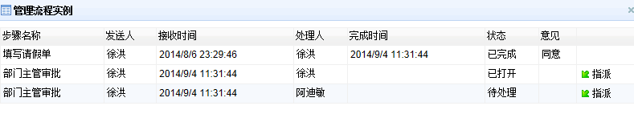

点击后面的指派，即可将当前任务指派给另一个人。

点击删除按钮即可将当前实例删除。